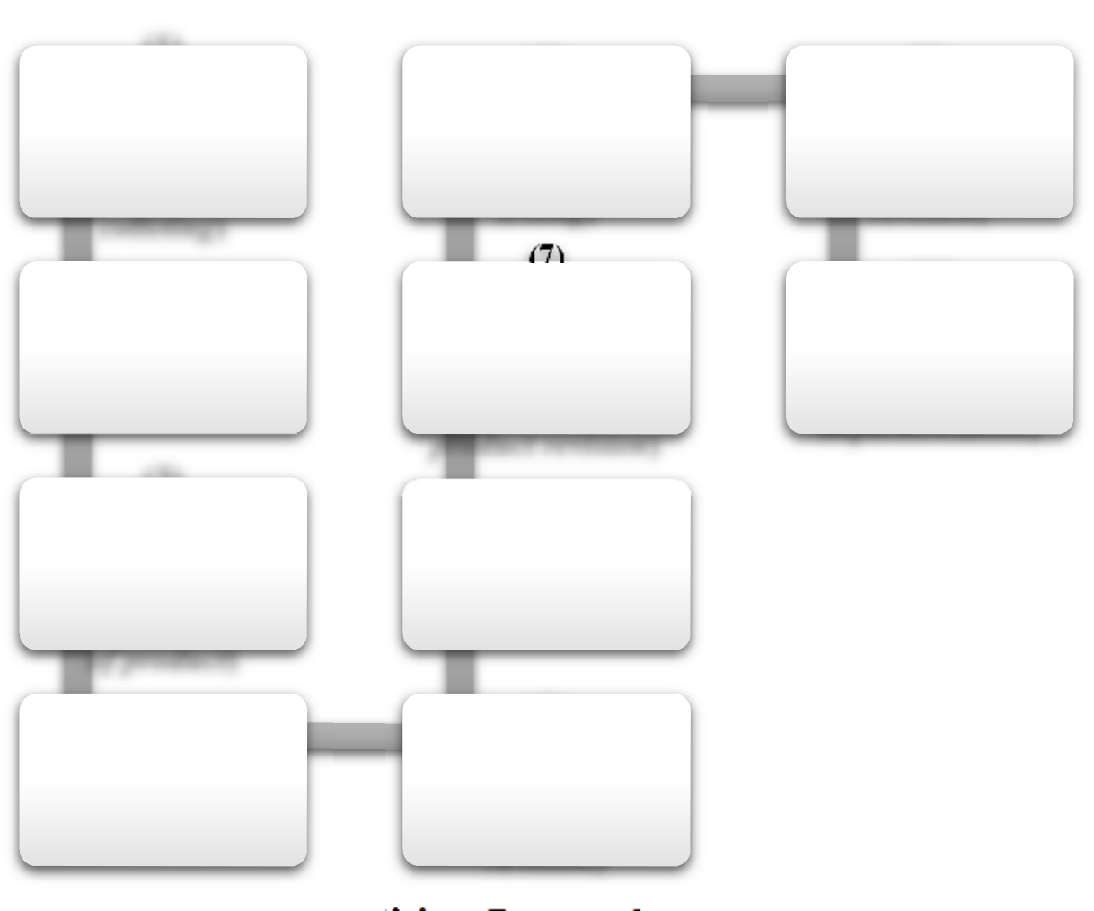
MODEL-MODEL PENELITIAN PENGEMBANGAN (RESEARCH AND DEVELOPMENT)
Albet Maydiantoro
Research and Development (Penelitian dan Pengembangan) merupakan metode penelitian untuk mengembangkan dan menguji produk yang nantinya akan dikembangkan dalam dunia pendidikan. Terdapat berbagai macam model penelitian yang dapat dijadikan sebagai acuan dalam penelitian Research and Development ini, berikut ini macam-macam model yang digunakan dalam penelitian dan pengembangan (Amali et al., 2019).
A.Model Pengembangan Borg dan Gall
Menurut (Borg & Gall, 1983) model pengembangan ini menggunakan alur air terjun (waterfall) pada tahap pengembangannya. Model pengembangan Borg dan Gall ini memiliki tahap-tahap yang relatif panjang karena terdapat 10 langkah pelaksanaan: (1) penelitian dan pengumpulan data (research and information colleting), (2) perencanaan (planning), (3) pengembangan draft produk (develop preliminary form of product), (4) uji coba lapangan (preliminary field testing), (5) penyempurnaan produk awal (main product revision), (6) uji coba lapangan (main field testing), (7) menyempurnakan produk hasil uji lapangan (operational product revision), (8) uji pelaksanaan lapangan (operasional field testing), (9) penyempurnaan produk akhir (final product revision), dan (10) diseminasi dan implementasi (disemination and implementation) (Hamdani, 2011).
Langkah tersebut ditunjukkan pada bagan berikut:
(1) | (8) | (9)
Penelitian dan | Uji pelaksanaan | Penyempurnaan
pengumpulan | Uji pelaksanaan | Penyempurnaan
pengumpulan | lapangan | produk akhir
data (research and | lapangan | produk akhir
data (research and | (operasional field | (final product
information | (operasional field | (final product
information | testing) | revision)
colleting) | testing) | revision)
(2) | (7) | (10)
(2) | Menyempurnakan | (10)
(2) | Menyempurnakan | Diseminasi dan
Perencanaan | produk hasil uji | Diseminasi dan
Perencanaan | produk hasil uji | implementasi
Perencanaan | lapangan | implementasi
(planning) | lapangan | (disemination and
(planning) | (operational | (disemination and
(planning) | (operational | implementation)
(planning) | product revision) | implementation)
(3)
Pengembangan  draft produk  (develop  preliminary form | (6)  Uji coba lapangan  (main field testing)
of product)
(4)  Uji coba lapangan  (preliminary field  testing) | (5)  Penyempurnaan  produk awal  (main product  revision)
Gambar 1. Model Penelitian Pengembangan (Borg & Gall, 1983)

Tahap yang dilaksanakan pada pengembangan penelitian ini secara rinci sebagai berikut.
1) Research and information collecting (penelitian dan pengumpulan data melalui survei), termasuk dalam langkah ini antara lain studi literatur yang berkaitan dengan permasalahan yang dikaji, dan persiapan untuk merumuskan kerangka kerja penelitian
Planning (perencanaan), termasuk dalam langkah ini merumuskan kecakapan 2)
dan keahlian yang berkaitan dengan permasalahan, menentukan tujuan yang akan dicapai pada setiap tahapan, dan jika mungkin/diperlukan melaksanakan studi kelayakan secara terbatas
3) Develop preliminary form of product (pengembangan bentuk permulaan dari produk), yaitu mengembangkan bentuk permulaan dari produk yang akan dihasilkan. Termasuk dalam langkah ini adalah persiapan komponen pendukung, menyiapkan pedoman dan buku petunjuk, dan melakukan evaluasi terhadap kelayakan alat-alat pendukung
4) Preliminary field testing (ujicoba awal lapangan), yaitu melakukan uji coba lapangan awal dalam skala terbatas. Dengan melibatkan subjek sebanyak 6 – 12 subjek. Pada langkah ini pengumpulan dan analisis data dapat dilakukan dengan cara wawancara, observasi atau angket
Main product revision (revisi produk), yaitu melakukan perbaikan terhadap 5)
produk awal yang dihasilkan berdasarkan hasil uji coba awal. Perbaikan ini sangat mungkin dilakukan lebih dari satu kali, sesuai dengan hasil yang ditunjukkan dalam uji coba terbatas, sehingga diperoleh draft produk (model) utama yang siap diujicobakan lebih luas
6) Main field testing (uji coba lapangan), uji coba utama yang melibatkan seluruh peserta didik
7) Operational product revision (revisi produk operasional), yaitu melakukan perbaikan/penyempurnaan terhadap hasil uji coba lebih luas, sehingga produk yang dikembangkan sudah merupakan desain model operasional yang siap divalidasi
8) Operational field testing (uji coba lapangan operasional), yaitu langkah uji validasi terhadap model operasional yang telah dihasilkan
9) Final product revision (revisi produk akhir), yaitu melakukan perbaikan akhir terhadap model yang dikembangkan guna menghasilkan produk akhir (final)
10)Dissemination | and | implementation, | yaitu | langkah | menyebarluaskan
produk/model yang dikembangkan dan menerapkannya di lapangan.
Model pengembangan Borg dan Gall ini memiliki kelebihan dan kekurangannya. Kelebihan dari model ini yaitu mampu menghasilkan suatu produk dengan nilai validasi yang tinggi dan mendorong proses inovasi produk yang tiada henti, sedangkan untuk kelemahan dari model ini yaitu memerlukan waktu yang relatif panjang, karena prosedur realtif kompleks dan memerlukan sumber dana yang cukup besar.

B.Model Pengembangan 4D
Menurut (Thiagarajan, 1974) terdiri dari empat tahap pengembangan. Tahap pertama Define atau sering disebut sebagai tahap analisis kebutuhan, tahap kedua adalah Design yaitu menyiapkan kerangka konseptual model dan perangkat pembelajaran, lalu tahap ketiga Develop, yaitu tahap pengembangan melibatkan uji validasi atau menilai kelayakan media, dan terakhir adalah tahap Disseminate, yaitu implementasi pada sasaran sesungguhnya yaitu subjek penelitian.
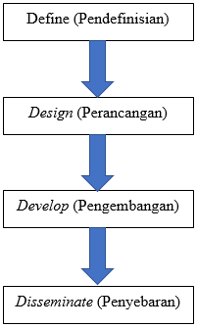
Gambar 2. Langkah-langkah Pengembangan 4D
Adapun rincian tahapan pengembangan sebagai berikut:
1.Tahap Define (Pendefinisian)
Tahap awal dalam model 4D ialah pendefinisian terkait sayarat pengembangan. Sederhananya, pada tahap ini adalah tahap analisis kebutuhan. Dalam
pengembangan | produk | pengembang | perlu | mengacu | kepada | syarat
pengembangan, manganalisa dan mengumpulkan informasi sejauh mana pengembangan perlu dilakukan.
Tahap pendefinisian atau analisa kebutuhan dapat dilakukan melalui analisa terhadap penelitian terdahulu dan studi literatur. (Thiagarajan, 1974) menyebut ada lima kegiatan yang bisa dilakukan pada tahap define, yakni meliputi: a)Front-end Analysis (Analisa Awal)
Analisa awal dilakukan untuk mengidentifikasi dan menentukan dasar permasalahan yang dihadapi dalam proses pembelajaran sehingga melatarbelakangi perlunya pengembangan. Dengan melakukan analisis awal
peneliti/pengembang | memperoleh | gambaran | fakta | dan | alternatif

penyelesaian. Hal ini dapat membantu dalan menentukan dan pemilihan perangkat pembelajaran yang akan dikembangkan.
b)Learner Analysis (Analisa Peserta Didik)
Analisa peserta didik merupakan kegiatan mengidentifikasi bagaimana karakteristik peserta didik yang menjadi target atas pengembangan perangkat pembelajaran. Karakteristik yang dimaksud ialah berkaitan dengan kemampuan akademik, perkembangan kognitif, motivasi dan keterampilan individu yang berkaitan dengan topik pembelajaran, media, format, dan bahasa.
c)Task Analysis (Analisa Tugas)
Analisa tugas bertujuan untuk mengidentifikasi keterampilan yang dikaji peneliti untuk kemudian dianalisa ke dalam himpunan keterampilan tambahan yang mungkin diperlukan. Dalam hal ini, pendidik menganalisa tugas pokok yang harus dikuasai peserta didik agar peserta didik bisa mencapai kompetensi minimal yang ditetapkan.
d)Concept Analysis (Analisa Konsep)
Dalam analisa konsep dilakukan identifkasi konsep pokok yang akan diajarkan, menuangkannya dalam bentuk hirarki, dan merinci konsep-konsep individu ke dalam hal yang kritis dan tidak relevan. Analisa konsep selain menganalisis konsep yang akan diajarkan juga menyusun langkah-langkah yang akan dilakukan secara rasional.
e)Specifying Instructional Objectives (Perumusan Tujuan Pembelajaran) Perumusan tujuan pembelajaran berguna untuk merangkum hasil dari analisa konsep (concept analysis) dan analisa tugas (task analysis) untuk menentukan perilaku objek penelitian.
2.Tahap Design (Perancangan)
Tahap kedua dalam model 4D adalah perancangan (design). Ada 4 langkah yang harus dilalui pada tahap ini yakni constructing criterion-referenced test (penyusunan standar tes), media selection (pemilihan media), format selection (pemilihan format), dan initial design (rancangan awal).
a)Constructing Criterion-Referenced Test (Penyusunan Standar Tes)
Penyusunan | standar | tes | adalah | langkah | yang | menghubungkan
tahappendefinisan dengan tahap perancangan. Penyusunan standar tes didasarkan pada hasil analisa spesifikasi tujuan pembelajaran dan analisa peserta didik. Dari hal ini disusun kisi-kisi tes hasil belajar. Tes disesuaikan dengan kemampuan kognitif peserta didik dan penskoran hasil tes menggunakan panduan evaluasi yang memuat penduan penskoran dan kunci jawaban soal.
b)Media Selection (Pemilihan Media)
Secara garis besar pemilihan media dilakukan untuk identifikasi media pembelajaran yang sesuai/relevan dengan karakteristik materi. Pemilihan media didasarkan kepada hasil analisa konsep, analisis tugas, karakteristik peserta didik sebagai pengguna, serta rencana penyebaran menggunakan variasi media yang beragam. Pemilihan media harus didasari untuk

memaksimalkan penggunaan bahan ajar dalam proses pengembanan bahan ajar pada proses pembelajaran.
c)Format Selection (Pemilihan Format)
Pemilihan format dalam pengembangan perangkat pembelajaran bertujuan untuk merumuskan rancangan media pembelajaran, pemilihan strategi, pendekatan, metode, dan sumber pembelajaran.
d)Initial Design (Rancangan Awal)
Rancangan awal adalah keseluruhan rancangan perangkat pembelajaran yang harus dikerjakan sebelum ujicoba dilakukan. Rancangan ini meliputi berbagai aktifitas pembelajaran yang terstruktur dan praktik kemampuan pembelajaran yang berbeda melalui praktik mengajar (Microteaching).
3.Tahap Develop (Pengembangan)
Tahap ketiga dalam pengembangan perangkat pembelajaran model 4D adalah pengembangan (develop). Tahap pengembangan merupakan tahap untuk menghasilkan sebuah produk pengembangan. Tahap ini terdiri dari dua langkah yaitu expert appraisal (penilaian ahli) yang disertai revisi dan delopmental testing (uji coba pengembangan).
a)Expert Appraisal (Penilaian Ahli)
Expert appraisal merupakan teknik untuk mendapatkan saran perbaikan materi. Dengan melakukan penilaian oleh ahli dan mendapatkan saran perbaikan perangkat pembelajaran yang dikembangkan selanjutnya direvisi sesuai saran ahli. Penilaian ahli diharapkan membuat perangkat pembelajaran lebih tepat, efektif, teruji, dan memiliki teknik yang tinggi.
b)Delopmental Testing (Uji Coba Pengembangan)
Uji coba pengembangan dilaksanakan untuk mendapatkan masukan langsung berupa respon, reaksi, komentar peserta didik, para pengamat atas perangkat pembelajaran yang sudah disusun. Uji coba dan revisi dilakukan berulang dengan tujuan memperoleh perangkat pembelajaran yang efektif dan konsisten.
4.Tahap Disseminate (Penyebarluasan)
Tahap terakhir dalam pengembangan perangkat pembelajaran model 4D ialah tahap penyebarluasan. Tahap akhir pengemasan akhir, difusi, dan adopsi adalah yang paling penting meskipun paling sering diabaikan.
Tahap penyebarluasan dilakukan untuk mempromosikan produk hasil pengembangan adar diterima pengguna oleh individu, kelompok, atau sistem. Pengemasan materi harus selektif agar menghasilkan bentuk yang tepat. Terdapat tiga tahap utama dalam tahap disseminate yakni validation testing, packaging, serta diffusion and adoption.
Dalam tahap validation testing, produk yang selesai direvisi pada tahap pengembangan diimplementasikan pada target atau sasaran sesungguhnya. Pada tahap ini juga dilakukan pengukuran ketercapaian tujuan yang bertujuan untuk

mengetahui efektivitas produk yang dikembangkan. Selanjutnya setelah diterapkan, peneliti/pengembang perlu mengamati hasil pencapaian tujuan, tujuan yang belum dapat tercapai harus dijelaskan solusinya agar tidak berulang saat setelah produk disebarluaskan.
Pada tahap packaging serta diffusion and adoption, pengemasan produk dilakukan dengan mencetak buku panduan penerapan yang selanjutnya disebarluaskan agar dapat diserap (difusi) atau dipahami orang lain dan dapat digunakan (diadopsi) pada kelas mereka.
Hal-hal yang perlu diperhatikan dalm melaksanakan diseminasi/penyebarluasan adalah analisa pengguna, strategi dan tema, pemilihan waktu penyebaran, dan pemilihan media penyebaran.
Kelebihan model 4D yaitu tidak membutuhkan waktu yang realtif lama, karena tahapan relatif tidak terlalu kompleks. Kelemahan Model 4D yaitu di dalam model 4D hanya sampai pada tahapan penyebaran saja, dan tidak ada evaluasi, dimana evaluasi yang dimaksud adalah mengukur kualitas produk yang telah diujikan, uji kualitas produk dilakukan untuk hasil sebelum dan sesudah menggunakan produk.
C.Model Pengembangan ADDIE
Menurut Dick et al. (2005) mengembangkan model model pengembangan yaitu model ADDIE, model tersebut terdiri dari lima tahapan pengembangan.
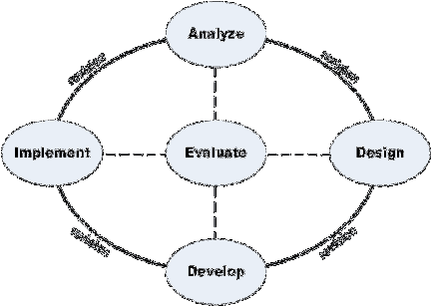
Gambar 3. Langkah-langkah Pengembangan ADDIE
Model yang melibatkan tahap-tahap pengembangan model dengan lima langkah/fase pengembangan meliputi: Analysis, Design, Development or Production, Implementation or Delivery dan Evaluations.

Tahap Model Penelitian Pengembangan ADDIE
1.Analysis
Dalam model penelitian pengembangan ADDIE tahap pertama adalah menganalisis perlunya pengembangan produk (model, metode, media, bahan ajar) baru dan menganalisis kelayakan serta syarat-syarat pengembangan produk. Pengembangan suatu produk dapat diawali oleh adanya masalah dalam produk yang sudah ada/diterapkan. Masalah dapa muncul dan terjadi karena produk yang ada sekarang atau tersedia sudah tidak relevan dengan kebutuhan sasaran, lingkungan belajar, teknologi, karakteristik peserta didik dan sebagainya.
2.Design
Kegiatan desain dalam model penelitian pengembangan ADDIE merupakan proses sistematik yang dimulai dari merancang konsep dan konten di dalam produk tersebut. Rancangan ditulis untuk masing-masing konten produk. Petunjuk penerapan desain atau pembuatan produk diupayakan ditulis secara jelas dan rinci. Pada tahap ini rancangan produk masih bersifat konseptual dan akan mendasari proses pengembangan di tahap berikutnya.
3.Development
Development dalam model penelitian pengembangan ADDIE berisi kegiatan realisasi rancangan produk yang sebelumnya telah dibuat. Pada tahap sebelumnya, telah disusun kerangka konseptual penerapan produk baru. Kerangka yang masih konseptual tersebut selanjutnya direalisasikan menjadi produk yang siap untuk diterapkan. Pada tahap ini juga perlu dibuat intrumen untuk mengukur kinerja produk.
4.Implementation
Penerapan produk dalam model penelitian pengembangan ADDIE dimaksudkan untuk memperoleh umpan balik terhadap produk yang dibuat/dikembangkan. Umpan balik awal (awal evaluasi) dapat diperoleh dengan menanyakan hal-hal yang berkaitan dengan tujuan pengembangan produk. Penerapan dilakukan mengacu kepada rancangan produk yang telah dibuat.
5.Evaluation
Tahap evaluasi pada penelitian pengembangan model ADDIE dilakukan untuk memberi umpan balik kepada pengguna produk, sehingga revisi dibuat sesuai dengan hasil evaluasi atau kebutuhan yang belum dapat dipenuhi oleh produk tersebut. Tujuan akhir evaluasi yakni mengukur ketercapaian tujuan pengembangan.

Referensi:
Amali, K., Kurniawati, Y., & Zulhiddah, Z. (2019). Pengembangan Lembar Kerja Peserta Didik Berbasis Sains Teknologi Masyarakat pada Mata Pelajaran IPA di Sekolah Dasar. Journal of Natural Science Integration, 2(2), 191-202.
Borg, & Gall. (1983). Educational research: An introduction. In: New York Longman.
Dick, W., Carey, L., & Carey, J. O. (2005). The systematic design of instruction. Hamdani. (2011). Strategi Belajar Mengajar. Bandung: CV Pustaka Setia.
Thiagarajan, S. (1974). Instructional development for training teachers of exceptional children: A sourcebook.

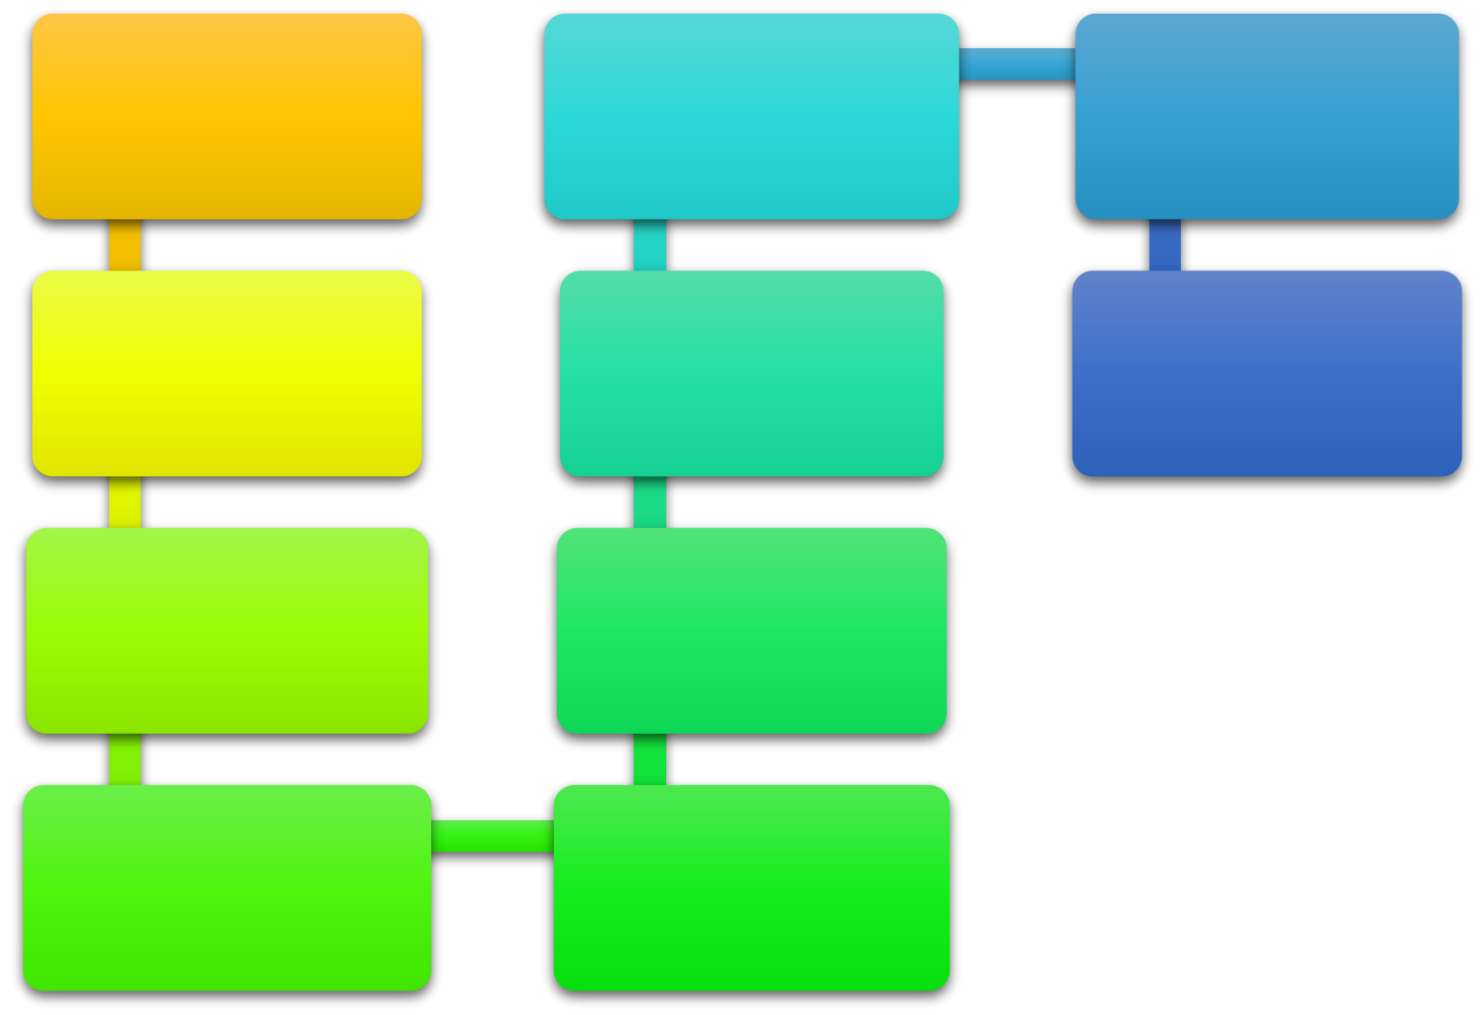

UNIVERSITAS LAMPUNG (2021) 1 (2): 29 - 35
e-ISSN: 2776-303X
JURNAL PENGEMBANGAN PROFESI PENDIDIK INDONESIA (JPPPI)
Research Model Development: Brief Literature Review
Albet Maydiantoro
Unive
Email:
Research and development is a research method to develop and test products that will later develop in education. Various kinds of research models can be used as a reference in this Research and Development research; here are the different models used in research and development (Amali et al., 2019).
Borg and Gall Development Model
Borg & Gall 1983, this development model uses a waterfall path at the development stage. The Borg and Gall development model have relatively long sets because there are ten implementation steps: (1) research and data collection, (2) planning, (3) product draft development, (4) field trials, (5) refinement of initial product, (6) field trial, (7) perfecting the product of field test results, (8) field implementation test, (9) final product refinement, and dissemination and implementation (Hamdani, 2011). The steps are shown in the following chart:
(1) | (8) | (9)
(research and | (operasional field | (final product revision)
information colleting) | testing) | (final product revision)
(2) | (7) | (10)
(2) | (operational product | (disemination and
(planning) | (operational product | (disemination and
(planning) | revision) | implementation)
(3) | (6) | implementation)
(develop preliminary | (6) | implementation)
(develop preliminary | (main field testing) | implementation)
form of product) | (main field testing) | implementation)
(4) | (5) | implementation)
(preliminary field testing) | (main product revision) | implementation)
Figure 1. Development Research Model (Borg & Gall, 1983)
29

Jurnal Pengembangan Profesi Pendidik Indonesia | Vol. 1 No. 2 Tahun 2021
The stages carried out in the development of this research are in detail as follows. Research and information collecting, included in this step, are literature studies related to the problems studied and preparation for formulating a research framework.
Planning includes formulating skills and expertise related to the problem, determining the objectives to be achieved at each stage, and, if possible/necessary, carrying out a limited feasibility study.
Develop a preliminary form of product, which develops the initial state of the product to be produced. Included in this step is the preparation of supporting components, preparing guidelines and manuals, and evaluating the feasibility of supporting tools.
Preliminary field testing, namely conducting initial field trials on a limited scale. By involving as many as 6-12 subjects. In this step, data collection and analysis can be done by means of interviews, observations or questionnaires
Main product revision, namely making improvements to the initial product produced based on the results of the initial trial. This improvement is very likely to be carried out more than once, in accordance with the results shown in a limited trial, so that the main product (model) draft is ready to be tested more widely.
Main field testing, the main test involving all students
Operational product revision, namely making improvements/improvements to the results of a more comprehensive trial, so that the product developed is already an operational model design that is ready to be validated
Operational field testing, which is a validation test step on the operational model that has been generated
Final product revision, which is to make final improvements to the developed model in order to produce a final (final) product.
Dissemination and implementation are steps to disseminate the product/model developed and apply it in the field.
The Borg and Gall development model have its advantages and disadvantages. The benefits of this model are that it can produce a product with a high validation value and encourages a continuous product innovation process, while the weakness of this model is that it requires a relatively long time because the procedure is fairly complex and requires a large amount of funding.
4D Development Model
According to (Thiagarajan, 1974) consists of four stages of development. The first stage is Define or often referred to as the needs analysis stage, and the second stage is Design, namely preparing a conceptual framework of models and learning tools, then the third stage is Develop. Namely, the development stage involves validation tests or assessing the feasibility of the media, and the last is the Disseminate stage, namely implementation on targets subject of research.
30

Jurnal Pengembangan Profesi Pendidik Indonesia | Vol. 1 No. 2 Tahun 2021
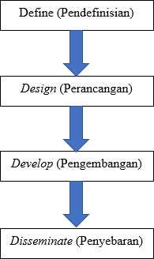
Figure 2. 4D Development Steps
The details of the development stages are as follows:
Define Stage (Defining)
The initial stage in the 4D model is the definition of development requirements. Simply put, this stage is the needs analysis stage. In product development, the developer needs to refer to the development requirements, analyze and collect information on the extent to which action needs to be carried out.
The stage of defining or analyzing needs can be done through an analysis of previous research and literature studies. (Thiagarajan, 1974) mentions that there are five activities that can be carried out at the defined stage, which include:
Front-end Analysis
The initial analysis is carried out to identify and determine the basic problems encountered in the learning process so that it is the background for the need for development. By conducting a preliminary analysis, the researcher/developer obtains an overview of facts and alternatives
solution. This can help in determining and selecting the learning tools to be developed.
Learner Analysis
Student analysis is an activity to identify the characteristics of students who are the target of developing learning tools. The characteristics in question are related to academic abilities, cognitive development, motivation and individual skills related to learning topics, media, formats, and languages.
Task Analysis
31

Jurnal Pengembangan Profesi Pendidik Indonesia | Vol. 1 No. 2 Tahun 2021
Task analysis aims to identify the skills studied by the researcher and then analyzed them into additional skill sets that may be needed. In this case, the educator analyzes the main tasks that must be mastered by students so that students can achieve the specified minimum competencies.
Concept Analysis
Concept analysis involves identifying the main concepts to be taught, putting them in a hierarchical form, and detailing individual concepts into critical and irrelevant matters. Concept analysis in addition to analyzing the concepts to be taught also arranges the steps that will be carried out rationally.
Specifying Instructional Objectives (Formulation of Learning Objectives)
The formulation of learning objectives is useful for summarizing the results of concept analysis and task analysis to determine the behaviour of the research object.
Design Phase (Design)
The second stage in the 4D model is designed. There are 4 steps that must be passed at this stage, namely the constructing criterion-referenced test (preparation of test standards), media selection (media selection), format selection (format selection), and initial design (initial design).
Constructing Criterion-Referenced Test The preparation of test standards is a step that connects the defining stage with the design stage. The preparation of test standards is based on the results of the analysis of the specification of learning objectives and the analysis of students. From this, a learning outcomes test grid was compiled. The test is adjusted to the cognitive abilities of the students and the scoring of the test results uses an evaluation guide that contains a scoring guide and an answer key to the questions.
Media Selection
Broadly speaking, the selection of media is done to identify learning media that are appropriate/relevant to the characteristics of the material. Media selection is based on the results of concept analysis, task analysis, characteristics of students as users, and distribution plans using various media variations. The selection of media must be based on maximizing the use of teaching materials in the process of developing teaching materials in the learning process.
Format Selection
The choice of format in the development of learning tools aims to formulate the design of learning media, the selection of strategies, approaches, methods, and learning resources.
Initial Design
The initial design is the overall design of the learning device that must be done before the trial is carried out. This design includes various structured learning activities and the practice of different learning abilities through teaching practices (Microteaching).
32

Jurnal Pengembangan Profesi Pendidik Indonesia | Vol. 1 No. 2 Tahun 2021
Development Stage (Development)
The third stage in the development of 4D model learning tools is development. The development stage is the stage to produce a product development. This stage consists of two steps, namely expert appraisal (expert assessment) accompanied by revisions and developmental testing (development trials).
Expert Appraisal
The expert appraisal is a technique to get suggestions for material improvement. By conducting an assessment by experts and getting suggestions for improvement of learning devices developed, then revised according to expert advice. Expert assessment is expected to make learning tools more precise, effective, tested, and have high techniques.
Developmental Testing (Trial Development)
Development trials were carried out to get direct input in the form of responses, reactions, comments from students, observers on the learning tools that had been prepared. Trials and revisions are repeated with the aim of obtaining effective and consistent learning tools.
Disseminate Stage (Dissemination)
The last stage in the development of 4D model learning tools is the dissemination stage. The final stages of final packaging, diffusion, and adoption are the most important though most often overlooked.
The dissemination stage is carried out to promote the product developed so that it is accepted by users by individuals, groups, or systems. Packaging material must be selective in order to produce the right shape. There are three main stages in the dissemination stage, namely validation testing, packaging, and diffusion and adoption.
In the validation testing stage, the product that has been revised at the development stage is implemented on the real target or target. At this stage, measurement of the achievement of objectives is also carried out which aims to determine the effectiveness of the product being developed. Furthermore, after being implemented, researchers/developers need to observe the results of achieving goals, the solutions that have not been achieved must be explained so that they do not repeat themselves after the product is disseminated.
At the stage of packaging and diffusion and adoption, product packaging is done by printing an application manual which is then disseminated so that it can be absorbed (diffusion) or understood by others and can be used (adopted) in their class.
Things that need to be considered in carrying out dissemination/dissemination are user analysis, strategies and themes, the timing of dissemination, and selection of dissemination media.
The advantage of the 4D model is that it does not require a relatively long time because the stages are relatively not too complex. The weakness of the 4D model is
33

Jurnal Pengembangan Profesi Pendidik Indonesia | Vol. 1 No. 2 Tahun 2021
that in the 4D model it only reaches the deployment stage, and there is no evaluation, where the evaluation is meant to measure the quality of the product that has been tested, product quality tests are carried out for results before and after using the product.
ADDIE Development Model
Dick et al. (2005) developed a development model, namely the ADDIE model, the model consists of five stages of development.
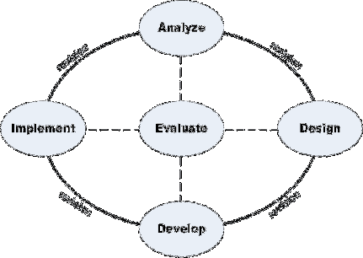
Figure 3. ADDIE Development Steps
The model involves the stages of model development with five steps/development phases including Analysis, Design, Development or Production, Implementation or Delivery and Evaluations.
ADDIE Development Research Model Stage
Analysis
In the ADDIE development research model, the first stage is to analyze the need for new product development (models, methods, media, teaching materials) and analyze the feasibility and requirements of product development. The development of a product can be initiated by a problem in an existing/applied product. Problems can arise and occur because existing or available products are no longer relevant to target needs, learning environment, technology, student characteristics and so on.
Design
Design activities in the ADDIE development research model are a systematic process that starts with designing the concepts and content in the product. Designs are written for each product content. Instructions for implementing the design or manufacture of the product are attempted to be written in a clear and detailed manner. At this stage, the product design is still conceptual and will underlie the development process at the next stage.
Development
Development in the ADDIE development research model contains activities for the realization of product designs that have previously been made. In the previous
34

Jurnal Pengembangan Profesi Pendidik Indonesia | Vol. 1 No. 2 Tahun 2021
stage, a conceptual framework for implementing a new product has been developed. The conceptual framework is then realized into a product that is ready to be implemented. At this stage, it is also necessary to make instruments to measure product performance. The application of the product in the ADDIE research and development model is intended to obtain feedback on the product being made/developed. Initial feedback (early evaluation) can be obtained by asking questions related to product development goals. The application refers to the product design that has been made.
Evaluation
The evaluation stage in the ADDIE model development research is carried out to provide feedback to product users so that revisions are made according to the results of the evaluation or needs that have not been met by the product. The ultimate goal of evaluation is to measure the achievement of development goals.
Reference:
Amali, K., Kurniawati, Y., & Zulhiddah, Z. (2019). Pengembangan Lembar Kerja Peserta Didik Berbasis Sains Teknologi Masyarakat pada Mata Pelajaran IPA di Sekolah Dasar. Journal of Natural Science Integration, 2(2), 191-202.
Borg, & Gall. (1983). Educational research: An introduction. In: New York Longman.
Dick, W., Carey, L., & Carey, J. O. (2005). The systematic design of instruction.
Hamdani. (2011). Strategi Belajar Mengajar. Bandung: CV Pustaka Setia.
Thiagarajan, S. (1974). Instructional development for training teachers of exceptional children: A sourcebook.
35

